ATA DA 11° SESSÃO EXTRAORDINÁRIA DO PODER LEGISLATIVO MUNICPAL DE GRANITO, ESTADO DE PERNAMBUCO, REALIZADA EM 16 DE JULHO DE 2021.
Aos dezesseis dias do mês de julho de dois mil e vinte e um (16/07/2021) às nove horas (09h00minh) no prédio da Câmara Municipal de Granito – Casa Antônio Agostinho Januário, situada na Avenida José Saraiva Xavier nº 151 centro de Granito Estado de Pernambuco, nos termos legais regidos pela Constituição Federal, Constituição Estadual, Lei Orgânica municipal e Regimento Interno da Câmara Municipal de Granito, estiveram reunidos em assembleia geral extraordinariamente os membros do Poder Legislativo Municipal, sob a presidência do senhor Wanderson Silva de Meneses. Primeiro secretário: George Washington Pereira Alencar, Segundo secretario: Elidbeg Sales Pessoa Coelho e os demais vereadores: Cícero Nildo de Oliveira Alencar, Antônio Carlos Pereira, Aurilio Lacerda de Alencar, Onofre Eufrásio de Luna Neto. Verificando número legal de vereadores presentes e ressaltando a falta dos vereadores Alan de Oliveira e a sra Rosali Eufrasina de Oliveira, o senhor presidente declarou aberta a sessão, em seguida solicitou do primeiro secretario a leitura da pauta do dia com o seguinte teor: Leitura da ata anterior. Apresentação dos pareceres das comissões, justiça e redação. Finanças, economia e orçamento. Apresentação dos votos vencidos dos vereadores Onofre e o vereador Cicero. Votação da prestação de contas de 2018. O senhor presidente faculta a palavra para os vereadores, o vereador Antônio Carlos na oportunidade cumprimenta a mesa diretora, na sequencia relata uns erros técnicos do TCE, e fala da previdência própria do município, relata que é necessário um olhar diferenciado para a mesma, pois está entrando em declínio. Dando continuidade o senhor presidente coloca em votação a prestação de contas, os votos são pedidos de forma individual, à bancada da oposição vota contra e o vereador Antônio Carlos explica seu voto por escrito:
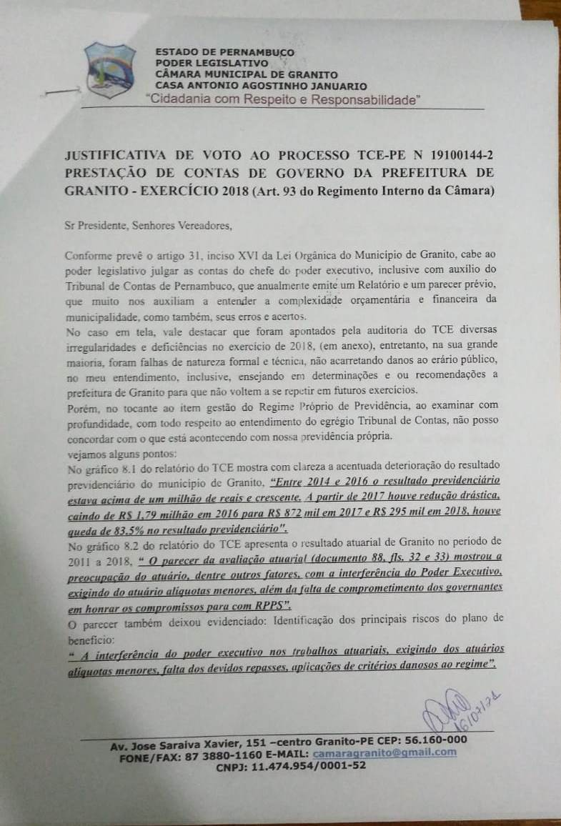
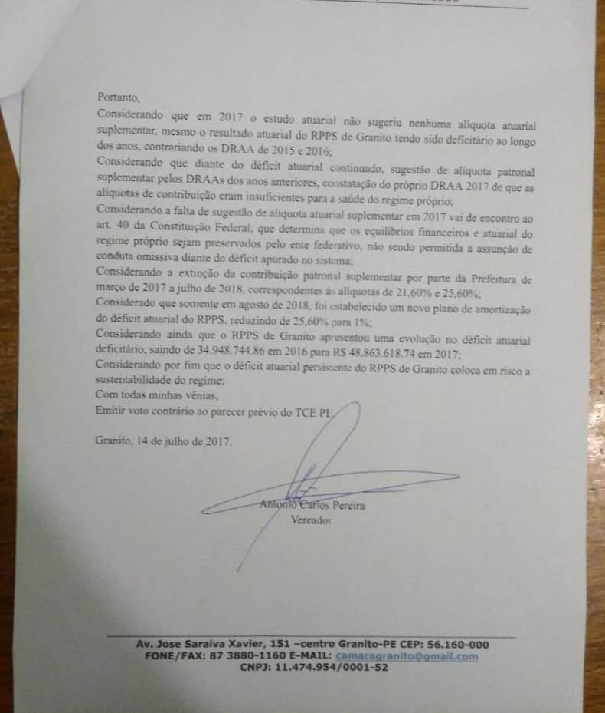

Depois que seu voto é apresentado por escrito, o primeiro secretario pede o voto do vereador Elidberg, ele fala que de acordo com algumas partes do ponto de vista do vereador Antônio e declara seu voto favorável, na sequencia o vereador Aurilio relata que nunca votou contra um parecer do TCE e por isso vota a favor, o vereador George declara seu voto favorável, a votação deu empate e foi necessário o voto do presidente para o desempate no qual foi a favor do parecer do TCE, sendo assim a prestação de contas do ano de 2018 é aprovada por quatro votos favoráveis (maioria simples). O senhor presidente declara a sessão encerrada e mandou que lavrasse a presente ata, que após lida e aprovada segue assinada por mim Meiriane Nogueira Lacerda e os vereadores presentes, para maiores detalhes desta sessão encontra-se nas gravações nos anais desta casa na sala das sessões 16 de julho de 2021.

________________________________________
MEIRIANE NOGUEIRA LACERDA
Secretaria do Legislativo Municipal

_______________________________________________
Wanderson Silva de Meneses
Presidente da Câmara

___________________________  ALAN DE OLIVEIRA  Vice- Presidente | ________________________________________  GEORGE WASHINGTON PEREIRA ALENCAR  1° Secretario
________________________________
ELIDBEG SALES PESSOA COELHO
1° Secretario

_________________________________  AURILIO LACERDA DE ALENCAR | __________________________________  ONOFRE EUFRASIO DE LUNA NETO
_________________________________  CICERO NILDO DE OLIVEIRA ALENCAR | _______________________________  ANTÔNIO CARLOS PEREIRA

